INSTITUCIÓN UNIVERSITARIA PASCUAL BRAVO

INFORME DE SEGUIMIENTO A LAS FUNCIONES DEL COMITÉ DE CONCILIACIONES Y ACCIONES DE REPETICIÓN
SEGUNDO SEMESTRE DE 2024.

WILLIAM ECHAVARRÍA LOTERO
JEFE DE LA DIRECCIÒN DE EVALUACIÓN Y CONTROL

MEDELLÍN 2025

ÍNDICE

INTRODUCCIÓN 3
OBJETIVO 4
METODOLOGÍA 4
DESARROLLO DEL SEGUIMIENTO 5
- Análisis del proceso de convocatoria, desarrollo de sesiones y
documentación de actas del Comité de Conciliación. 5
- Seguimiento al cumplimiento de las funciones del secretario del Comité de Conciliación. 10
- Análisis de las solicitudes de conciliación por parte de apoderados. 19
CONCLUSIONES Y RECOMENDACIONES. 25

INTRODUCCIÓN.

El Sistema de Control Interno, establecido por la Ley 87 de 1993, tiene como propósito regular el control interno de las entidades y organismos del Estado a través del Modelo Estándar de Control Interno. Un componente clave de este sistema es la evaluación independiente de los procesos internos, cuya finalidad es proporcionar al representante legal información relevante sobre los resultados obtenidos. Esto facilita la toma de decisiones para implementar acciones preventivas o correctivas que fomenten la mejora continua en la gestión institucional.

En este contexto, la Dirección de Evaluación y Control, cumpliendo con sus responsabilidades legales, presenta un informe de seguimiento que detalla el cumplimiento de las funciones asignadas al Comité de Conciliación de la Institución Universitaria Pascual Bravo durante el segundo semestre del año 2024.

El Comité de Conciliación y Defensa Judicial, como órgano administrativo, tiene la misión de analizar y formular políticas orientadas a prevenir el daño antijurídico y a salvaguardar los intereses de la entidad. Asimismo, evalúa la posibilidad de emplear métodos alternativos de resolución de conflictos, como la conciliación, ajustándose a las disposiciones legales para proteger el patrimonio público de la Institución.

Las actividades del Comité de Conciliación están respaldadas por un sólido marco normativo, que incluye la Constitución Política de Colombia y múltiples leyes y decretos, como la Ley 446 de 1998, la Ley 640 de 2001, la Ley 678 de 2001, y los Decretos 1716 de 2009, 1069 de 2015, 1167 de 2016, y 1499 de 2017, entre otros. A esto se suman directrices específicas, como la Circular Externa 009 de 2023 de la Agencia Nacional de Defensa Jurídica del Estado, y resoluciones rectorales propias de la Institución, entre ellas la 852 de 2015, la 248 de 2000, y la 1076 de 2020. Este conjunto normativo permite al Comité tomar decisiones alineadas con la legalidad vigente y las necesidades institucionales.

La Política de Prevención del Daño Antijurídico y Defensa Judicial, formalizada mediante la Resolución Rectoral 852 de 2015, constituye una herramienta esencial para proteger el patrimonio público. Esta política establece directrices para evitar escenarios que puedan derivar en responsabilidades legales para la Institución y define procedimientos claros para actuar proactivamente frente a riesgos potenciales. Su implementación adecuada resulta crucial para mitigar contingencias legales y financieras, reforzando la preparación institucional frente a posibles litigios. Además, fomenta una cultura organizacional basada en la responsabilidad, la previsión y las buenas prácticas, con el objetivo de minimizar la ocurrencia de daños antijurídicos.

El presente informe no solo analiza el cumplimiento de las funciones del Comité de Conciliación, sino que también pone en evidencia la importancia de las políticas institucionales en la gestión de riesgos y en el fortalecimiento de la transparencia. Al profundizar en las actividades realizadas por el comité y su alineación con la política de prevención del daño antijurídico, el informe contribuye a robustecer la capacidad de la Institución para enfrentar riesgos, mejorando sus procesos de forma continua. Este enfoque, a su vez, fortalece la sostenibilidad institucional y asegura una gestión eficiente de los recursos públicos en beneficio tanto de la comunidad académica como de la sociedad en general.

OBJETIVO.

Evaluar y verificar el cumplimiento de las funciones del Comité de Conciliación y Defensa Judicial de la Institución Universitaria Pascual Bravo en relación con la implementación de la Política de Prevención del Daño Antijurídico

ALCANCE.

Este informe expone el análisis realizado sobre el grado de cumplimiento de las responsabilidades asignadas al Comité de Conciliación y Defensa Judicial, correspondiente al período comprendido entre el 01 de julio al 31 de diciembre de 2024.

METODOLOGÍA.

La metodología aplicada en este seguimiento se estructuró en varias fases. Inicialmente, se realizó la recolección de información solicitando a la Secretaría General, mediante el comunicado interno 2025000016, las actas de las reuniones del Comité de Conciliación, el informe de gestión del segundo semestre de 2024 y las evidencias relacionadas con la implementación de la Política de Prevención del Daño Antijurídico. Posteriormente, se efectuó un análisis documental para verificar que las reuniones se realizaron conforme a lo planificado y que los temas abordados fueran pertinentes a las funciones del Comité.

Se evaluó el cumplimiento normativo comparando las actividades documentadas con los requisitos legales aplicables, garantizando que las decisiones y acciones del Comité estuvieran alineadas con la normativa vigente y con los objetivos de la Política de Prevención del Daño Antijurídico. Asimismo, se analizaron las evidencias sobre la ejecución de esta política, como actividades preventivas y capacitaciones, evaluando su efectividad en la mitigación de riesgos legales. Finalmente, los hallazgos y recomendaciones fueron consolidados en un informe detallado dirigido a la alta dirección de la Institución Universitaria Pascual Bravo, con el propósito de fortalecer la gestión del Comité y fomentar la mejora continua.

DESARROLLO DEL SEGUIMIENTO.

- ANÁLISIS DEL PROCESO DE CONVOCATORIA, DESARROLLO DE SESIONES Y DOCUMENTACIÓN DE ACTAS DEL COMITÉ DE CONCILIACIÓN.

Según lo dispuesto en el artículo 18 del Decreto 1716 de 2009, el Comité de Conciliación debe reunirse al menos dos veces al mes o con mayor frecuencia cuando las circunstancias lo requieran. Este requisito busca garantizar una gestión activa y continua en el análisis y resolución de los temas que competen al Comité.

En el marco del seguimiento realizado por la Dirección de Evaluación y Control de la Institución Universitaria Pascual Bravo, se verificó el cumplimiento de este mandato durante el segundo semestre de 2024. Los resultados del análisis evidenciaron que el Comité se reunió en 13 ocasiones durante este periodo, siendo 12 sesiones de carácter ordinario y 1 de carácter extraordinario. Esto demuestra que la planificación y ejecución de las reuniones se desarrollaron conforme a un cronograma establecido, con agendas previamente estructuradas que permitieron abordar los temas de manera organizada y eficiente.
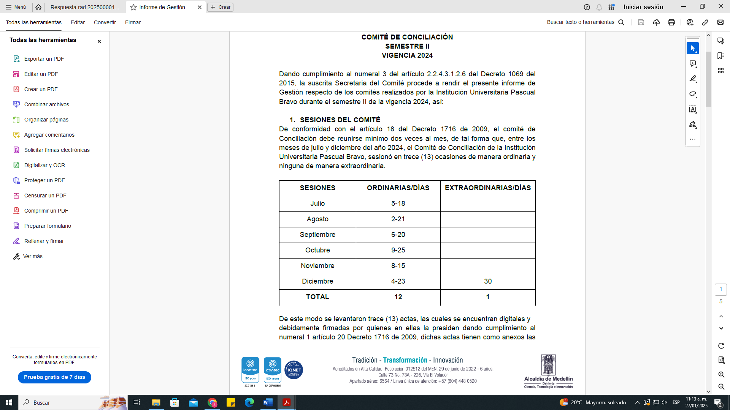

Adicionalmente, se observó que cada sesión contó con un adecuado registro en las actas, documentando de forma detallada los asuntos tratados, las decisiones adoptadas y las recomendaciones generadas, lo que respalda la transparencia y la trazabilidad en la gestión del Comité. Este nivel de organización contribuye a la adecuada implementación de la Política de Prevención del Daño Antijurídico y a la mejora continua de los procesos institucionales.

Al analizar las actas del Comité de Conciliación correspondientes al segundo semestre de 2024, se identificó al igual que en el seguimiento anterior que, aunque están correctamente documentadas, ninguna cuenta con las firmas requeridas, lo que contraviene la normativa vigente. Esta omisión compromete la validez oficial de

los documentos, afectando la legitimidad de las decisiones adoptadas y exponiendo a la Institución a posibles riesgos.

Asimismo, se evidenció que las actas fueron enviadas en formato Word sin medidas de seguridad, lo que facilita su manipulación. La ausencia de protección, como contraseñas o firmas digitales, pone en riesgo la integridad y autenticidad de la información, ya que podrían producirse modificaciones no autorizadas que comprometan los registros del Comité. Es prioritario implementar mecanismos de seguridad para garantizar la inviolabilidad de los documentos y preservar la confianza en los procesos institucionales.

A pesar de estas falencias, las discusiones registradas en las actas muestran una alineación con los objetivos del Comité, abordando temas como la evaluación de casos para la viabilidad de la conciliación, la implementación de acciones de repetición y la formulación de estrategias preventivas. Se evidenció una participación activa de los miembros en el análisis y resolución de cada caso, con decisiones fundamentadas en la normativa y en la política de prevención del daño antijurídico.

En síntesis, aunque las actividades del Comité reflejan un esfuerzo por cumplir con sus objetivos y fortalecer la gestión institucional, se requiere corregir las deficiencias identificadas en la documentación de las actas y asegurar que la frecuencia de reuniones cumpla con el mínimo legal de dos sesiones por mes. Estas mejoras son esenciales para garantizar un manejo transparente, efectivo y alineado con la normativa aplicable.

Durante el periodo analizado, se recibieron un total de 11 solicitudes de conciliación que cumplían con los requisitos establecidos para ejercer el medio de control de nulidad y restablecimiento del derecho, así como para adelantar procesos ordinarios laborales. Estas solicitudes representaron etapas clave en la gestión de conflictos dentro de la Institución Universitaria Pascual Bravo, abarcando asuntos de diversa complejidad y alcance.
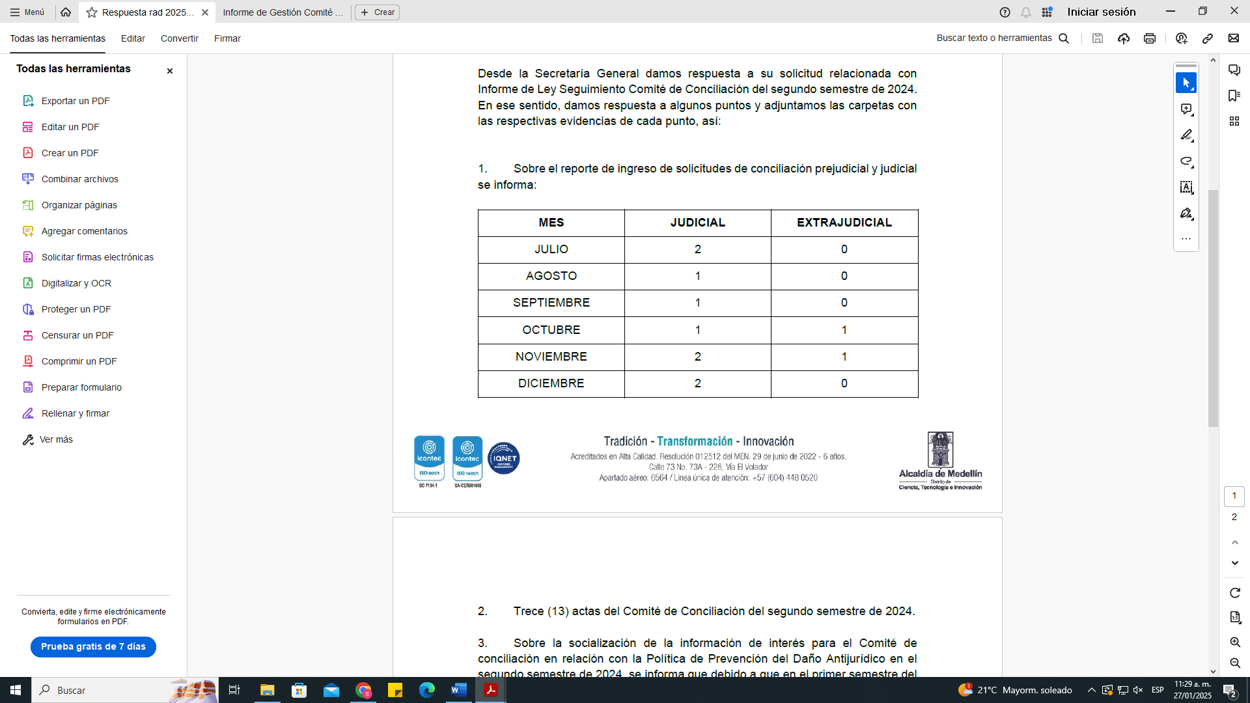

El Comité de Conciliación analizó detalladamente cada solicitud recibida y decidió no conciliar en ninguno de los casos. Esta decisión evidencia la estricta aplicación de criterios legales y administrativos, garantizando que todas las determinaciones se basaran en un análisis minucioso de los hechos y en el cumplimiento de las normativas vigentes.

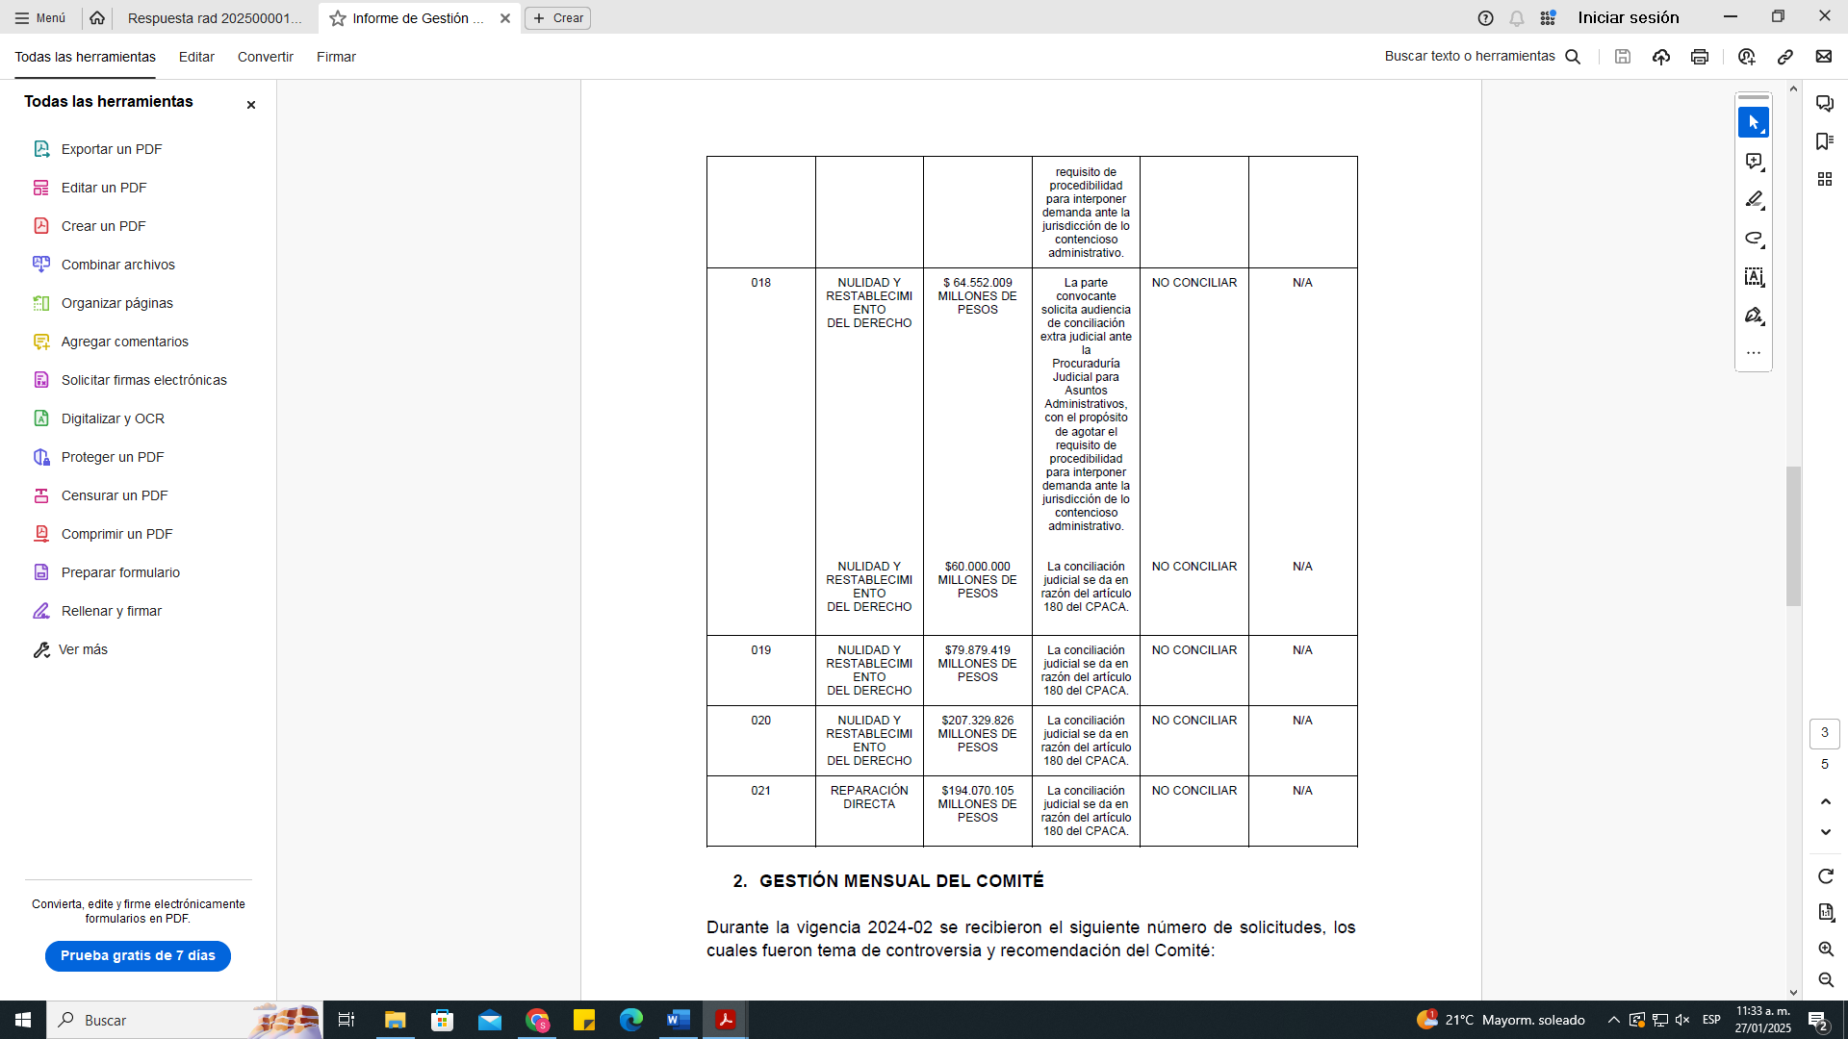
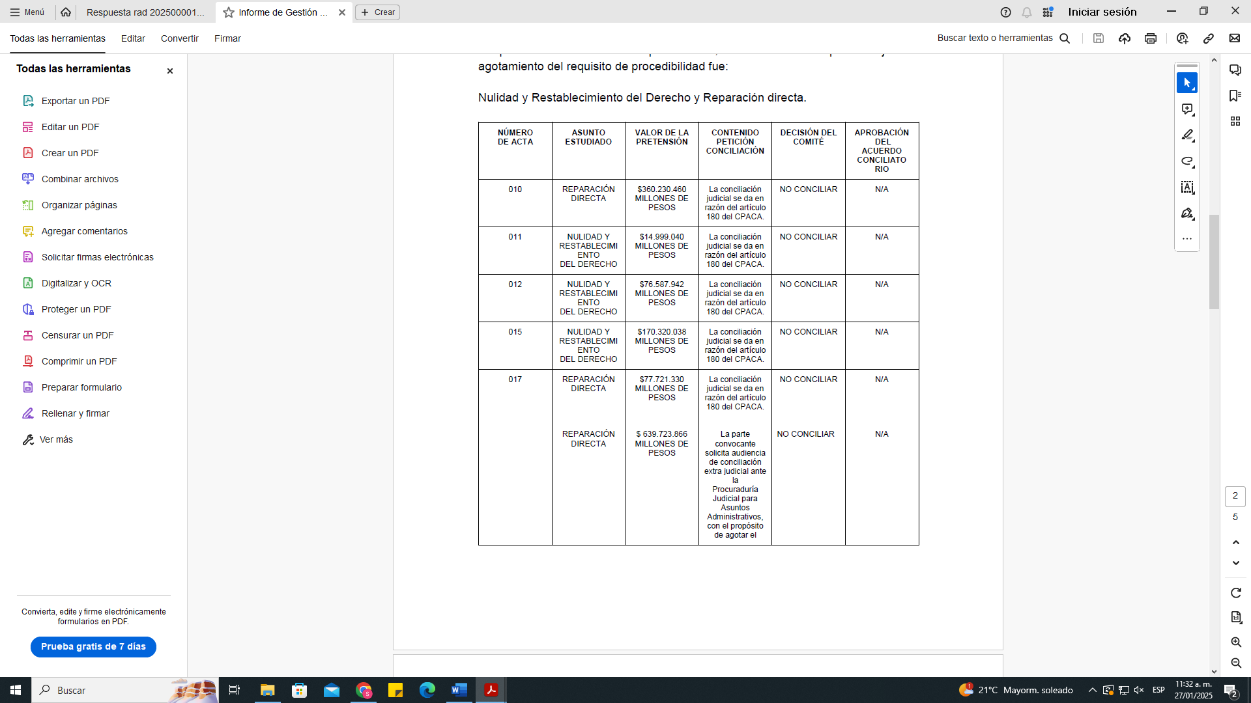

En el periodo correspondiente, las pretensiones presentadas en las solicitudes de conciliación registraron valores que oscilaron entre $14.999.040 y $639.723.866, reflejando la diversidad de los asuntos tratados por el Comité de Conciliación.

Es relevante mencionar que, durante el periodo analizado, no se presentó ninguna acción de repetición para ser evaluada por el Comité. Esto sugiere que no se han identificado situaciones que ameriten la recuperación de recursos públicos por actuaciones de servidores o terceros que hayan ocasionado perjuicio a la Entidad.

En general, el análisis de las solicitudes de conciliación y de las decisiones adoptadas durante el segundo semestre de 2024 resalta un enfoque riguroso y profesional en la resolución de conflictos legales. Además, reafirma el compromiso de la Institución Universitaria Pascual Bravo con la transparencia, la legalidad y la gestión eficiente de sus recursos, procurando siempre la prevención del daño antijurídico y el fortalecimiento de una administración responsable y proactiva.

Por otro lado, durante el mismo periodo, se llevaron a cabo diversas actividades relacionadas con la gestión judicial y administrativa de la Institución Universitaria Pascual Bravo. Entre julio y diciembre, se verificó que todos los procesos judiciales estuvieran actualizados en sus respectivas etapas y actuaciones dentro del sistema. Como parte de las prácticas regulares, al cierre del semestre se socializó un informe de gestión que detalló los procesos a cargo de cada abogado que representa judicialmente a la Institución.

En agosto, el Comité de Conciliación abordó el caso relacionado con una reclamación a la empresa Postobón, originada por un incidente ocurrido el 16 de junio de 2022, en el que un vehículo de la empresa colisionó con uno de los astiles de ingreso vehicular del Volador.

En septiembre, se discutieron los casos de dos docentes a quienes se les realizaron pagos en exceso, iniciándose las gestiones necesarias para recuperar dichos

montos. Finalmente, en octubre, se efectuó un seguimiento al caso de Girardota, el cual concluyó con el pago completo de la deuda pendiente.

Estas acciones reflejan el compromiso de la Institución con el manejo transparente y eficiente de sus asuntos legales, asegurando tanto la actualización constante de los procesos como la resolución efectiva de los casos en beneficio de la estabilidad institucional y la adecuada administración de los recursos públicos.

- SEGUIMIENTO AL CUMPLIMIENTO DE LAS FUNCIONES DEL SECRETARIO DEL COMITÉ DE CONCILIACIÓN.

Durante el segundo semestre de 2024, se verificó el cumplimiento del artículo 2.2.4.3.1.2.4 del Decreto 1069 de 2015, lo cual arrojó los siguientes resultados:

- El artículo 2.2.4.3.1.2.4 del Decreto 1069 de 2015 establece que "El Comité de Conciliación se reunirá no menos de dos veces al mes y cuando las circunstancias lo exijan…".

Según lo registrado en las actas del Comité de Conciliación, durante el segundo semestre de 2024 se concluye que el Comité sí cumplió con la frecuencia exigida por la normativa, reuniéndose al menos dos veces al mes entre julio y diciembre. Es importante resaltar que en diciembre se llevó a cabo una tercera reunión, de carácter extraordinario, convocada para atender un asunto específico que requería pronta deliberación.

Este cumplimiento no solo demuestra la diligencia y organización del Comité de Conciliación, sino que también evidencia un fortalecimiento en la planificación y ejecución de sus funciones. Estas sesiones, documentadas de manera adecuada en las actas correspondientes, contribuyen a la gestión eficiente de los asuntos legales y al cumplimiento de los objetivos institucionales, reforzando la transparencia y el compromiso con la mejora continua en los procesos de la

Institución Universitaria Pascual Bravo.

- El artículo 2.2.4.3.1.2.6, numeral 1 del Decreto 1069 de 2015 establece las funciones del secretario del Comité de Conciliación, entre las cuales se encuentra "Elaborar las actas de cada sesión del comité. El acta deberá estar debidamente elaborada y suscrita por el presidente y el secretario del Comité que hayan asistido, dentro de los cinco (5) días siguientes a la correspondiente sesión".

Tras revisar las actas del Comité de Conciliación correspondientes al segundo semestre de 2024, se identificó que, aunque se encuentran debidamente elaboradas y registradas, ninguna de ellas cuenta con la firma de los integrantes del Comité, incumpliendo con lo estipulado por la normativa vigente. Esta omisión no solo representa el incumplimiento de un requisito formal exigido por el decreto, sino que también compromete la validez y oficialidad de los documentos, afectando potencialmente la legitimidad de las decisiones adoptadas en dichas sesiones. Esta situación podría derivar en cuestionamientos legales en el futuro, especialmente si las actas son utilizadas como evidencia en procesos judiciales o administrativos.

Adicionalmente, se evidenció que las actas fueron enviadas en formato Word, lo que implica un riesgo significativo de manipulación, ya que este tipo de archivo puede ser editado fácilmente sin dejar rastro. La ausencia de medidas de seguridad, como la firma digital, la protección con contraseña o el uso de formatos más seguros como PDF, compromete la integridad y autenticidad de los documentos. Este escenario podría facilitar alteraciones no autorizadas que pasarían inadvertidas y pondrían en duda la confiabilidad de los registros del Comité.

Es crucial que el Comité adopte mejores prácticas en el manejo documental, como la implementación de firmas digitales que garanticen la autoría e integridad de las actas, así como el uso de herramientas tecnológicas que aseguren la protección de los documentos. Además, sería conveniente realizar capacitaciones a los

responsables de la elaboración y gestión de las actas, con el fin de sensibilizarlos sobre la importancia de estas medidas para mantener la transparencia y robustez de los procesos internos.

El cumplimiento de estos aspectos no solo asegura el respeto a la normativa, sino que también refuerza la confianza en la institucionalidad y garantiza que las decisiones del Comité de Conciliación tengan plena validez jurídica y administrativa.

- El artículo 2.2.4.3.1.2.6, numeral 3 del Decreto 1069 de 2015 establece que el secretario del Comité de Conciliación debe preparar un informe de la gestión del comité y de la ejecución de sus decisiones, el cual será entregado al representante legal del ente y a los miembros del comité cada seis (6) meses.

Se observó que la Secretaría Técnica del Comité elaboró el informe de gestión correspondiente al segundo semestre de 2024, documento clave para la evaluación del desempeño del Comité de Conciliación. Este informe aborda aspectos fundamentales del funcionamiento del Comité durante el periodo mencionado, proporcionando un panorama detallado de las actividades realizadas, los casos presentados y evaluados, así como las decisiones adoptadas en cada uno de ellos.

El informe de gestión ofrece una revisión exhaustiva de las políticas implementadas en relación con la prevención del daño antijurídico y la defensa de los intereses de la Institución, destacando los resultados obtenidos, los logros alcanzados y las áreas que requieren atención y mejora. Además, se incluyen recomendaciones para optimizar el funcionamiento del Comité y garantizar una mayor eficacia en el manejo de los procesos de conciliación.

Una vez completado, el informe fue remitido al Rector de la Institución Universitaria Pascual Bravo, como parte del proceso de transparencia y rendición de cuentas. Esta acción es fundamental, ya que permite que la administración superior esté

debidamente informada sobre las actividades y resultados del Comité, facilitando la toma de decisiones estratégicas basadas en datos objetivos. La entrega del informe al Rector no solo responde a los requisitos normativos, sino que refuerza el compromiso del Comité con la transparencia y la gestión responsable.

Este intercambio de información entre la Secretaría Técnica y el Rectorado también garantiza una alineación continua entre las estrategias del Comité de Conciliación y los objetivos institucionales. Además, permite una respuesta más ágil y coordinada frente a los desafíos legales que la Institución pueda enfrentar, optimizando los recursos y esfuerzos en la defensa de los intereses de la Universidad. Para fortalecer este proceso, sería recomendable establecer mecanismos de retroalimentación que permitan mejorar la gestión del Comité de manera continua.

- El artículo 2.2.4.3.1.2.6, numeral 5 del Decreto 1069 de 2015 establece que el secretario del Comité de Conciliación debe informar al Coordinador de los agentes del Ministerio Público ante la Jurisdicción en lo Contencioso Administrativo acerca de las decisiones que el comité adopte respecto de la procedencia o no de instaurar acciones de repetición.

De acuerdo con lo informado por el Comité, durante el segundo semestre de 2024 no se iniciaron acciones de repetición ni se realizaron llamamientos en garantía, dado que no se presentaron sentencias en contra de la Institución Universitaria Pascual Bravo. Esta situación resalta una gestión eficaz por parte de la institución en la prevención de litigios y resolución de conflictos, lo que permitió evitar fallos desfavorables que pudieran haber dado lugar a acciones de repetición.

La falta de sentencias adversas también incidió en que no fuera necesario dar cumplimiento a la obligación de notificar al Coordinador de los agentes del Ministerio Público sobre el inicio de tales acciones. Este procedimiento, que generalmente se requiere para asegurar la transparencia y un adecuado seguimiento de los procesos

judiciales, quedó suspendido en este periodo debido a la inexistencia de sentencias en contra.

Este hecho evidencia la efectividad de las políticas implementadas por el Comité de Conciliación y la Institución para mitigar los riesgos legales. Sin embargo, es crucial que el Comité continúe con el monitoreo constante y exhaustivo de los casos que pudieran dar lugar a acciones de repetición en el futuro, de modo que se mantenga preparado para cumplir con las obligaciones informativas estipuladas por la normativa.

En resumen, durante el segundo semestre de 2024, la Institución Universitaria Pascual Bravo no se vio en la necesidad de comunicar al Ministerio Público la procedencia de acciones de repetición, lo que refleja una exitosa gestión en términos de litigios y un cumplimiento adecuado de las normativas vigentes, aunque en este caso no fue necesario aplicar dicho procedimiento. La situación subraya la importancia de mantener una vigilancia constante sobre el manejo de los casos y la implementación de políticas preventivas que continúen garantizando el manejo adecuado de los riesgos legales.

- Las funciones del Comité de Conciliación incluyen formular y ejecutar políticas de prevención del daño antijurídico, así como diseñar políticas generales que orienten la defensa de los intereses de la entidad. Además, el Comité debe estudiar y evaluar los procesos en contra del ente para determinar las causas generadoras de los conflictos, el índice de condenas, los tipos de daño por los cuales resulta demandada o condenada la entidad y las deficiencias en las actuaciones procesales por parte de los apoderados, con el fin de proponer correctivos.

Se evidenció que la Institución Universitaria Pascual Bravo adoptó su Política de Prevención del Daño Antijurídico en el año 2015. Desde entonces, el Comité de Conciliación ha sido responsable de llevar a cabo un análisis minucioso y la

determinación en cada caso sobre la procedencia o improcedencia de la conciliación, evaluando cada situación con el fin de prevenir daños futuros y defender los intereses de la institución.

Durante el primer semestre de 2024, específicamente de enero a junio, el Comité de Conciliación discutió y aprobó una nueva Política de Prevención del Daño Antijurídico, documentada mediante acta del Comité. Esta nueva política no solo refuerza los principios establecidos en 2015, sino que también incorpora actualizaciones necesarias para adaptarse a los cambios normativos y a las nuevas realidades a las que se enfrenta la Institución, unificando y fortaleciendo las estrategias de defensa y prevención, asegurando una respuesta más efectiva ante posibles litigios.

Para asegurar la efectividad de esta política, se proyectaron indicadores específicos para su medición. Estos indicadores permitirán al Comité evaluar de manera continua el impacto de las políticas implementadas, identificar áreas de mejora y tomar decisiones informadas para optimizar la defensa jurídica y la prevención de daños antijurídicos. La implementación de estos indicadores es un paso crucial para garantizar la transparencia y la responsabilidad en la gestión de riesgos legales por parte de la Institución Universitaria Pascual Bravo.

Ahora bien, en relación con la socialización de la información de interés para el Comité de Conciliación, respecto a la Política de Prevención del Daño Antijurídico durante el segundo semestre de 2024, se informa que, dado que en el primer semestre del año se adoptó la Política de Prevención del Daño Antijurídico y Defensa Jurídica de la Institución Universitaria Pascual Bravo, así como la aprobación de la metodología de la Agencia Nacional de Defensa Jurídica del Estado en cuanto a la provisión contable y la revisión de las costas judiciales, no se han expedido nuevas normativas o directrices internas ni externas relacionadas con dicha política. En consecuencia, durante el segundo semestre no se llevó a cabo ninguna socialización de información relevante para el Comité de Conciliación en este sentido.

- Establecer lineamientos institucionales para la aplicación de otros mecanismos de arreglo directo, como la transacción y la conciliación, sin que esto afecte su análisis y decisión en cada caso específico.

La Institución Universitaria Pascual Bravo ha establecido lineamientos claros para la aplicación de mecanismos de arreglo directo, como la conciliación y la transacción, garantizando una gestión eficiente, equitativa y fundamentada en principios de legalidad y justicia. Estos lineamientos permiten que cada caso sea evaluado de manera individualizada, asegurando que las decisiones del Comité de Conciliación no sean automáticas, sino el resultado de un análisis detallado de antecedentes, riesgos, beneficios y posibles implicaciones jurídicas y financieras.

Las actas revisadas evidencian que la aplicación de estos mecanismos sigue un marco normativo definido, que orienta la toma de decisiones con criterios objetivos y estructurados. Además, se ha implementado un programa de capacitación continua para los miembros del Comité y otros actores clave, garantizando su actualización en normativas y mejores prácticas. Esta estrategia no solo fortalece la capacidad institucional para resolver disputas de manera efectiva, sino que también fomenta una cultura de diálogo y prevención de conflictos.

En conclusión, la Institución ha demostrado un firme compromiso con la resolución pacífica y estratégica de disputas, alineando sus procesos con estándares jurídicos y operativos que fortalecen la transparencia y la confianza en la gestión institucional.

- Determinar en cada caso la viabilidad de la conciliación y establecer la postura institucional que defina los criterios bajo los cuales el representante legal o apoderado actuará en las audiencias de conciliación. Para ello, el Comité de Conciliación deberá analizar las pautas jurisprudenciales consolidadas, buscando conciliar en situaciones que se asemejen a la jurisprudencia previamente

establecida.

El Comité de Conciliación es responsable de evaluar la viabilidad de cada conciliación y definir la postura institucional para orientar la actuación del representante legal en las audiencias. Para ello, fundamenta sus decisiones en el análisis de jurisprudencia consolidada, lo que permite garantizar la coherencia y solidez jurídica en cada caso.

Durante la revisión de expedientes, se evidenció que en los casos donde no se propusieron fórmulas de arreglo, el Comité estableció criterios orientadores basados en precedentes judiciales, asegurando que sus decisiones sean consistentes y alineadas con el marco legal vigente. Este enfoque permite evaluar con precisión los riesgos y beneficios de la conciliación, considerando la viabilidad del acuerdo, la posible interpretación judicial y los intereses estratégicos de la Institución.

La adopción de pautas jurisprudenciales fortalece la transparencia, la coherencia y la efectividad de la gestión legal, asegurando decisiones bien fundamentadas. Esto no solo optimiza la defensa institucional, sino que también aporta mayor seguridad jurídica a las partes involucradas en los procesos de conciliación.

- Evaluar los procesos en los cuales se haya fallado en contra de la entidad para determinar si procede o no la acción de repetición. En caso de decidir no instaurar esta acción, se informará al Coordinador de los Agentes del Ministerio Público ante la Jurisdicción en lo Contencioso Administrativo, adjuntando copia de la providencia condenatoria y de la prueba de su pago, además de señalar el fundamento de la decisión.

En el segundo semestre de 2024, la Institución Universitaria Pascual Bravo no enfrentó sentencias en su contra que justificaran la evaluación o instauración de acciones de repetición por parte del Comité de Conciliación. En consecuencia, tampoco fue necesario informar al Ministerio Público, conforme al procedimiento

establecido.

Esta ausencia de casos refleja una gestión jurídica eficiente, con estrategias preventivas que han minimizado la exposición de la Institución a riesgos legales y condenas patrimoniales. Además, evidencia la efectividad de sus políticas para mitigar posibles daños antijurídicos, protegiendo su estabilidad financiera y reputacional.

En conclusión, la inexistencia de acciones de repetición durante el periodo analizado reafirma la diligencia institucional en la gestión de sus asuntos legales, consolidando su posición frente a eventuales litigios y fortaleciendo su compromiso con la transparencia y la responsabilidad administrativa. Esta situación no solo refleja el cumplimiento normativo por parte de la Institución Universitaria Pascual Bravo, sino también la solidez de sus procesos jurídicos y la efectividad de sus estrategias de prevención de riesgos legales.

La ausencia de condenas indica que se han implementado adecuadamente mecanismos de control y supervisión que garantizan el respeto a la normatividad vigente y reducen la posibilidad de fallos adversos. Asimismo, refuerza la confianza en la gestión institucional, al demostrar un manejo prudente de los recursos públicos y una administración orientada a la mitigación de contingencias jurídicas. Mantener esta tendencia dependerá de la continua actualización de las políticas internas, el fortalecimiento de la asesoría legal y la capacitación de los actores involucrados en la toma de decisiones, con el fin de asegurar una gestión eficiente y alineada con los principios de responsabilidad y buen gobierno.

- Decidir sobre la procedencia o improcedencia del llamamiento en garantía con el fin de repetición.

Durante las sesiones del Comité de Conciliación de la Institución Universitaria Pascual Bravo durante el segundo semestre de 2024, no se presentaron casos que

requirieran evaluar la procedencia del llamamiento en garantía con fines de repetición. Esto indica que no hubo situaciones en las que la Institución considerara necesario trasladar la responsabilidad a terceros para recuperar pagos derivados de eventuales condenas.

La ausencia de este tipo de análisis refleja una gestión jurídica eficaz, centrada en la prevención y mitigación de riesgos legales. La implementación de estrategias sólidas en la administración de conflictos ha permitido evitar procesos adicionales que podrían generar costos y desgastes administrativos. Asimismo, este resultado fortalece la estabilidad institucional al garantizar que los mecanismos de conciliación y defensa legal sean eficientes y oportunos.

En conclusión, el hecho de que no se haya requerido el llamamiento en garantía con fines de repetición durante el período evaluado evidencia un manejo preventivo y prudente de los asuntos jurídicos, asegurando una administración responsable y alineada con los principios de legalidad y eficiencia institucional.

- Establecer los criterios de selección de abogados externos que garanticen su idoneidad en la defensa de los intereses públicos, así como realizar seguimiento a los procesos encomendados a dichos profesionales.

La defensa judicial de la Institución Universitaria Pascual Bravo es responsabilidad tanto de una abogada interna como de la firma CERTEZZA GESTIÓN JURÍDICA INTEGRAL S.A.S., contratada conforme a la normativa vigente. Este marco regulador, establecido en diversas resoluciones rectorales, define los criterios de selección de abogados externos, asegurando su idoneidad y estableciendo mecanismos de supervisión para garantizar una representación legal efectiva.

El Comité de Conciliación monitorea de manera rigurosa los procesos a cargo de la firma externa, verificando que su actuación se alinee con los intereses

institucionales y con los principios de eficiencia y legalidad. Esta articulación entre la representación interna y externa permite optimizar los recursos jurídicos y fortalecer la estrategia de defensa, minimizando riesgos y garantizando respuestas oportunas ante eventuales litigios.

En conclusión, la Institución Universitaria Pascual Bravo ha consolidado un modelo de gestión legal basado en la especialización y el control, asegurando que su defensa jurídica sea integral, eficiente y acorde con los más altos estándares normativos y estratégicos.

- Designar como secretario técnico del Comité a un profesional del Derecho.

Según las normativas internas del Comité de Conciliación, el cargo de secretario técnico debe ser ejercido por un profesional del Derecho, función que en la Institución Universitaria Pascual Bravo recae en el director(a) de la Dirección Jurídica. Esta designación garantiza que el Comité cuente con el respaldo de un experto con pleno conocimiento de los procesos jurídicos y administrativos institucionales.

El secretario técnico no solo se encarga de la documentación y registro de las sesiones, sino que también facilita el análisis y la toma de decisiones estratégicas dentro del Comité, fortaleciendo la transparencia y eficiencia en la gestión de los casos. Además, su rol permite un seguimiento riguroso de las actuaciones conciliatorias, asegurando coherencia con el marco normativo vigente y los intereses de la institución.

En conclusión, la Institución Universitaria Pascual Bravo garantiza que la Secretaría Técnica del Comité de Conciliación esté a cargo de un profesional idóneo, lo que refuerza la gestión eficiente de los conflictos y la aplicación efectiva de sus normativas internas.

- Elaborar y expedir su propio reglamento.

El Comité de Conciliación de la Institución Universitaria Pascual Bravo opera bajo un reglamento propio, formalizado en la Resolución Rectoral 095 del 5 de febrero de 2019 y modificado mediante la Resolución Rectoral 1076 del 28 de diciembre de 2020. Estas actualizaciones garantizan que su funcionamiento se ajuste a las necesidades institucionales y normativas vigentes.

Este marco normativo proporciona directrices claras para la gestión conciliatoria, asegurando procesos eficientes, transparentes y alineados con los principios institucionales. Además, su actualización periódica permite mejorar la capacidad del Comité para abordar de manera estratégica los conflictos, fortaleciendo la seguridad jurídica y la toma de decisiones fundamentadas.

- ANÁLISIS DE LAS SOLICITUDES DE CONCILIACIÓN POR PARTE DE APODERADOS.

En el segundo semestre de 2024, el Comité de Conciliación de la Institución Universitaria Pascual Bravo recibió 11 solicitudes de conciliación presentadas por la firma CERTEZZA GESTIÓN JURÍDICA INTEGRAL S.A.S. Estas solicitudes abordan diversos conflictos, cada uno con implicaciones significativas para la gestión interna de la institución, lo que refleja un enfoque proactivo en la resolución de disputas y la preservación de un entorno laboral armonioso.

Medio de Control de Nulidad y Restablecimiento del Derecho y Reparación Directa
Juzgado | Convocante
Juzgado 24 Administrativo Medellín | Norha Luz Valencia Vergara
Juzgado 31 Administrativo Medellín | Julieth Suliany Rodríguez Rojas
Juzgado 18 Administrativo Medellín | Edgar Armando Urrego Rodríguez
Procuraduría 169 Judicial para asuntos administrativos | Gloria Estella Pulgarín Orrego, Yuli Marlon Trujillo Pulgarín
Juzgado 3 Administrativo Medellín | Diana Patricia Vásquez Muñoz
Procuraduría 108 Judicial para asuntos administrativos | José Augusto López Cabezas
Juzgado 4 Administrativo Medellín | María Gladys de Jesús Grisales de Escobar
Juzgado 29 Administrativo Medellín | Isabel Cristina Ramírez Mejía
Juzgado 20 Administrativo Medellín | Dora Patricia Salazar Alzate
Juzgado 36 Administrativo Medellín | Santiago Cadavid Munera, Ana Rosa Del Socorro Munera Sierra, Carolina Cadavid Munera, Ana María Cadavid Munera, Guillermo León Cadavid Munera

El Comité de Conciliación evaluó detenidamente cada solicitud y decidió no proceder con la conciliación en los casos presentados bajo los medios de control referenciados. Esta decisión fue el resultado de un análisis riguroso, tomando en cuenta criterios legales y administrativos que garantizan la coherencia con las normativas vigentes.

Caso Edgar Armando Urrego Rodríguez.

El demandante solicitó el reconocimiento de pagos laborales derivados de la declaración de un contrato realidad por su labor docente en el Instituto Técnico Industrial Pascual Bravo, reclamando al Municipio de Medellín (hoy Distrito Especial de Ciencia, Tecnología e Innovación de Medellín) dicha declaración, la cual fue negada. Ante la reiterada negativa, el demandante interpuso un medio de control de nulidad y restablecimiento del derecho. Sin embargo, el apoderado del demandante confundió la entidad, refiriéndose indistintamente al Instituto y a la Institución Universitaria Pascual Bravo. A raíz de esta confusión, el Juzgado vinculó a la

Institución Universitaria Pascual Bravo como tercera interesada por pasiva.

En la investigación previa, no se encontró evidencia de que el demandante haya sido contratado o haya prestado servicios como servidor público en la Institución Universitaria Pascual Bravo, lo que llevó a la defensa a argumentar la falta de legitimación en la causa por pasiva de dicha Institución. Además, el demandante estima la cuantía de la demanda en $170,320,038.

Respecto a la vinculación de terceros, se sostiene que no hay legitimación en la causa por pasiva, ya que las prestaciones reclamadas se refieren a un período en el que el demandante aparentemente fue servidor público a nivel nacional y departamental, no relacionado con la Institución Universitaria Pascual Bravo. Tampoco fue esta Institución la que contrató o empleó al demandante. Así, no procede el llamamiento en garantía, ya que la Institución no está involucrada en los hechos que originaron la demanda.

En cuanto a la probabilidad de condena, se considera baja, ya que la Institución Universitaria Pascual Bravo no fue demandada directamente, y los actos administrativos demandados no fueron emitidos por esta. Además, las prestaciones solicitadas corresponden a un período en el que el demandante probablemente trabajó bajo otras entidades del orden nacional y departamental, no relacionadas con la Institución.

Por estos motivos, se sugirió no proponer una fórmula conciliatoria y no recomendar la conciliación en este caso.

Caso Gloria Estella Pulgarín Orrego, Yuli Marlon Trujillo Pulgarín; y caso Diana Patricia Vásquez Muñoz.

El 28 de diciembre de 2023, se presentó un accidente de tránsito en Medellín que involucró a un vehículo del sistema Metroplús y un bus de turismo, donde el peatón

John Edison González Pulgarín fue atropellado y falleció. El conductor del Metroplús, Diego Alejandro Ramírez Calle, desobedeció las normas de tránsito, lo que provocó el fatal accidente. Tras el análisis de la autoridad de tránsito, se determinó que el conductor fue responsable del hecho, y la Fiscalía presentó una acusación por homicidio agravado. Este incidente causó un daño significativo tanto en lo económico como en lo emocional a la familia de la víctima, ya que él era el principal sostén económico de su madre y hermano. Por ello, se solicita que Metro de Medellín, el Distrito de Ciencia y Tecnología de Medellín, Seguros Suramericana y el conductor sean responsables solidarios de los daños, que incluyen perjuicios morales, lucro cesante y daño emergente, con una cuantía estimada de $639.723.866. Además, Metro de Medellín ha vinculado a la Institución Universitaria Pascual Bravo y a la Fundación Pascual Bravo en un contrato interadministrativo como posibles responsables. Sin embargo, la probabilidad de que la Institución sea condenada se considera media, ya que no existen pruebas claras que demuestren responsabilidad directa, aunque el fallo contravencional y la acusación penal del conductor podrían influir en el futuro del juicio.

En otro caso, el 28 de febrero de 2020, Diana Patricia Vásquez Muñoz sufrió una lesión en la rodilla debido a un movimiento brusco provocado por una falla mecánica en un vehículo del Metroplús mientras intentaba ingresar a la estación Fátima. La víctima demandó a la Empresa de Transporte Masivo del Valle de Aburrá, Seguros Generales Suramericana y al conductor del vehículo, John Harold Herrera Vanegas, buscando indemnización por los perjuicios materiales e inmateriales derivados de la lesión. En este caso, la Institución Pascual Bravo fue llamada en garantía por el Metro de Medellín debido a un contrato interadministrativo en el que formaba al personal encargado del movimiento de los vehículos del sistema. La defensa argumenta que la responsabilidad del accidente recae sobre el mantenimiento del vehículo, responsabilidad que es atribuida al Metro de Medellín, no al conductor ni a la Institución Pascual Bravo. Al igual que en el primer caso, la probabilidad de condena a la Institución es media, ya que la responsabilidad parece estar más vinculada a la empresa de transporte que a la Institución Universitaria Pascual

Bravo.

El Comité de Conciliación Institucional recomendó no proponer una fórmula de arreglo en ninguno de los dos casos debido a la incertidumbre sobre la responsabilidad directa de la Institución, considerando las posibles variables legales que podrían influir en el resultado de los juicios.

Caso José Augusto López Cabezas y caso María Gladys de Jesús Grisales de Escobar.

El caso involucra a dos contratistas de la Institución Universitaria Pascual Bravo que reclaman el reconocimiento de una relación laboral y el pago de acreencias laborales.

José Augusto López Cabeza: Fue contratado entre el 8 de agosto de 2022 y el 30 de noviembre de 2023 como laboratorista en el Departamento de Electrónica. Después de la terminación de su contrato y debido a su condición médica, que le otorgó estabilidad laboral reforzada, solicitó que se le reconociera la relación laboral y el pago de las acreencias correspondientes, incluyendo sanciones por morosidad en el pago de cesantías, salarios y prestaciones sociales. Además, pide la nulidad de la terminación de su contrato y su reintegro al cargo, así como la indemnización por los perjuicios. La cuantía que reclama es de $64.552.009. En cuanto al llamamiento en garantía, no se observa la posibilidad de llamar a otra entidad o persona, ya que no se identifica claramente la subordinación de terceros en este caso.

María Gladys de Jesús Grisales Escobar: Fue contratista bajo varios convenios interadministrativos con el Distrito de Medellín y otras instituciones, prestando apoyo a la gestión educativa. Reclama el reconocimiento de acreencias laborales y solicita una compensación de aproximadamente $60.000.000. No se prevé la posibilidad de llamamiento en garantía, ya que las pólizas relacionadas con estos contratos fueron constituidas para amparar al Distrito de Medellín, no a la Institución Pascual Bravo.

La probabilidad de condena se considera media (nivel 2), debido a la controversia sobre si la relación contractual era laboral o no. Según la ley 80 de 1993, los contratos administrativos no deben generar relaciones laborales. Sin embargo, las altas cortes han tendido a reconocer la figura del "contrato realidad", lo que genera riesgos para la Institución, especialmente si el caso se enfoca en la existencia de subordinación laboral. En el análisis, se destaca que no se evidencian claros elementos de subordinación, ya que los contratistas no recibieron instrucciones directas ni control sobre sus horarios o ausencias.

La recomendación fue no proponer una conciliación en estos casos, dada la complejidad y el riesgo legal asociado. Además, se sugiere analizar si José Augusto López tiene dependientes para efectos de la posible indemnización.

Caso Isabel Cristina Ramírez Mejía.

La contratista de la Institución Universitaria Pascual Bravo, que prestó servicios bajo varios convenios interadministrativos con el Distrito Especial de Ciencia, Tecnología e Innovación de Medellín, reclama el reconocimiento de una relación laboral y el pago de acreencias laborales. La cuantía de las pretensiones es de $79.879.419. Aunque no es procedente un llamamiento en garantía, ya que el proceso ha avanzado más allá de la etapa de respuestas y las pólizas están orientadas a amparar los contratos entre la Institución y el Distrito, no a la Institución sola, se señala que el Distrito es quien puede hacer el llamamiento.

La probabilidad de condena a la Institución se estima en nivel 2 (media) debido a la controversia en torno a la relación laboral. La ley 80 de 1993 prohíbe la relación laboral en contratos administrativos, pero las altas cortes han comenzado a reconocer la figura del "contrato realidad", lo que podría poner en riesgo a la Institución si se demuestra la existencia de elementos típicos de una relación laboral, como la subordinación continua.

Sin embargo, no se evidencian claros indicios de subordinación laboral en este caso, ya que no hay control sobre horarios, órdenes ni instrucciones directas a los contratistas.

La probabilidad de éxito de las pretensiones también depende de la jurisdicción en la que se lleve el caso. Si es ante la Jurisdicción Ordinaria, se deberá probar la calidad de trabajador oficial. Si es ante la Jurisdicción de lo Contencioso Administrativo, es probable que la tendencia se incline hacia la protección del presupuesto público y la normativa estatal de contratación.

El caso está actualmente en curso en la Jurisdicción Contencioso Administrativa, con una audiencia de conciliación programada. Dado lo expuesto, se sugirió al Comité de Conciliación no proponer una fórmula de arreglo y no recomendar la conciliación, debido a los riesgos inherentes a la interpretación legal y los antecedentes jurisprudenciales.

Caso Santiago Cadavid Munera, Ana Rosa Del Socorro Munera Sierra, Carolina Cadavid Munera, Ana María Cadavid Munera, Guillermo León Cadavid Munera.

El caso involucra a Santiago Cadavid Múnera, quien demandó a la Empresa de Transporte Masivo del Valle de Aburrá (Metro de Medellín), Seguros Generales Suramericana S.A. y al Distrito de Ciencia, Tecnología e Innovación de Medellín, solicitando indemnización por los perjuicios derivados de una caída que sufrió el 25 de octubre de 2021 en un vehículo de Metroplús. El demandante alegó que el accidente, causado por un resalto en el camino, le provocó daños en su columna, lo que le generó incapacidad temporal, cirugía y terapias de rehabilitación, y estimó la indemnización en $194.070.105.

En respuesta, Metro de Medellín llamó en garantía a la Institución Universitaria Pascual Bravo, basándose en un contrato interadministrativo en el que la Institución se comprometía a formar al personal para la operación de los vehículos del sistema de transporte, y también a la Fundación Pascual Bravo, que contrató al conductor del vehículo involucrado en el accidente, así como a Seguros Generales Suramericana S.A. por las pólizas de responsabilidad civil relacionadas con los contratos.

La probabilidad de condena para la Institución Universitaria Pascual Bravo se establece en nivel medio, debido a que la jurisprudencia establece la responsabilidad objetiva en actividades peligrosas como la conducción de vehículos, pero también se reconoce que existen eximentes de responsabilidad como la fuerza mayor o el hecho exclusivo de la víctima. Aunque el proceso contravencional de tránsito determinó que la responsabilidad de la falla mecánica que causó la lesión recaía sobre el conductor, el mantenimiento del vehículo es responsabilidad de un contratista ajeno a la intervención del conductor, lo que sugiere que la responsabilidad podría recaer en el Metro de Medellín. Además, aunque la Institución Universitaria Pascual Bravo tiene una relación indirecta con el accidente a través de su convenio con el Metro, la responsabilidad primaria por la seguridad y el servicio recae sobre Metro de Medellín. Por lo tanto, debido a las variables legales complejas que no aseguran ni la condena ni la exoneración de la Institución, se sugirió no proponer una fórmula de arreglo en este caso.

CONCLUSIONES Y RECOMENDACIONES DESDE LA DIRECCIÒN DE EVALUACIÓN Y CONTROL.

Durante el período evaluado, correspondiente al segundo semestre de 2024, el Comité de Conciliación demostró un enfoque comprometido y responsable en la gestión de los casos legales y las conciliaciones, sin embargo, se han identificado áreas que requieren atención para mejorar la eficiencia y efectividad en la gestión

de los procesos. En primer lugar, se debe resaltar la necesidad de fortalecer la rigurosidad en el cumplimiento de los procedimientos formales, como la firma de las actas de las sesiones del Comité, ya que la falta de formalización y su envío en

formatos susceptibles a manipulaciones representan un riesgo para la autenticidad de las decisiones tomadas. La implementación de medidas de seguridad, como la firma digital y el control de acceso a los documentos, es esencial para preservar la integridad de las actas.

Respecto a la frecuencia de las reuniones, se reconoce la frecuencia para cumplir con el mínimo establecido por la normativa y garantizar una atención más ágil y oportuna de los casos en curso. Si no existen asuntos relevantes, es necesario levantar un acta que dé cuenta de esta situación y demuestre el cumplimiento normativo.

En cuanto a las acciones de prevención del daño antijurídico, es clave implementar indicadores que permitan evaluar de manera efectiva la política adoptada y su impacto real en la mitigación de riesgos legales. La vigilancia activa sobre posibles acciones de repetición y el cumplimiento de la obligación de informar al Ministerio Público son aspectos que deben mantenerse bajo monitoreo constante para garantizar que se actúe conforme a la legislación vigente.

El Comité ha manejado de manera adecuada las directrices para el uso de mecanismos de resolución de conflictos, como la conciliación, pero se sugiere continuar con la capacitación periódica de los miembros, enfocada en la actualización sobre la jurisprudencia y la optimización de los métodos de resolución.

Finalmente, es fundamental establecer un sistema de monitoreo y evaluación que permita revisar continuamente la efectividad de las estrategias adoptadas, asegurando que se implementen ajustes y mejoras cuando sea necesario para optimizar los resultados. El Comité de Conciliación ha mostrado un compromiso

significativo con la gestión responsable y transparente, y con las recomendaciones aquí expuestas, se fortalecerá aún más la capacidad de la Institución para afrontar los desafíos jurídicos que puedan surgir.

Continuar con el fortalecimiento de los procedimientos establecidos, la capacitación continua, y la implementación de medidas adicionales de seguridad y control permitirá una gestión más eficaz y conforme a la normativa vigente, protegiendo así los intereses institucionales y reduciendo los riesgos legales futuros.

Cordialmente,

WILLIAM ECHAVARRÍA LOTERO
Jefe de la Dirección de Evaluación y Control

Proyectó | Nombre y cargo | Firma
Proyectó | Sara Giraldo Vásquez
Revisó | William Echavarría Lotero
Aprobó | William Echavarría Lotero

